检 测 报 告

试验名称:通风量

主检： |  | 日期： | 2023年3月8日
审核： |  | 日期： | 2022年12月23日
批准： |  | 日期： | 2022年12月23日

北京光华荣昌汽车部件有限公司实验室

声 明

- 报告无实验室“检测专用章”无效。
- 报告无主检、审核、批准人签字无效。
- 报告涂改无效。
- 复制报告未重新加盖“检测专用章”无效。
- 对检测报告若有异议，请收到报告后15个工作日内通知实验室。
⑹ 送样检测仅对样品负责。
⑺ 电子版报告无安全密码无效。

试验单位：北京光华荣昌汽车部件有限公司实验室
地 址：北京市昌平区流村镇工业园区
电 话： (010) 60793358-5711 邮 编：102200

样品名称 | 驾驶员座椅总成 | 车 型 | H4
样品件号 | H468100000064 | 样品数量 | 1件
委托单位 | 座椅开发部 | 生产单位 | /
送样者及其 联系方式 | 李宁  电话：19213058797 | 送样日期 | 2023年11月30日
试验地点 | 北京光华荣昌汽车部件有限公司  实验室 | 试验日期 | 2023年11月30日
试验项目 | 通风量
试验标准 | 详见编号GR20231130SQS164申请单
样品状态 | 试制品
试验结论 | 对2023年11月30日座椅开发部送检的H4驾驶员座椅总成按照编号GR20231130SQS164申请单进行通风量检测，经检测符合标准要求。
备 注 | /

一、试验条件
试验时间： | 2023年11月30日—2023年11月30日
试验地点： | 北京光华荣昌汽车部件有限公司实验室
试验人员： | 李亚平
环境温/湿度： | 温度：23℃；湿度：52%
二、试验仪器设备
序号 | 设备名称 | 设备编号 | 规格型号 | 厂家 | 精度 | 有效期
1 | 风速仪 | Q-061 | VT 110 | KIMO | / | 2024年11月13日
2 | 直流稳压电源 | Q-023 | KXN-3030D | 深圳市兆信电子仪器设备有限公司 | 0.1v | 2024年7月8日
三、试验方法及评价标准
1、试验方法
将风量收集罩放置在通风座椅的主要通风区域，为了防止漏风可以采用胶带粘贴的方式辅助密封。操作完成后，开启高档，将风速仪深入到收集罩的测风孔内，平稳后读取数值。
2、评价标准
≥20m³/h
四、标准偏离
1、标准偏离
/
五、试验结果
1、试验结果
样件名称 | 样件编号 | 通风量（m³/h）
驾驶员座椅总成 | 164-001-202311 | 22

六、试验照片
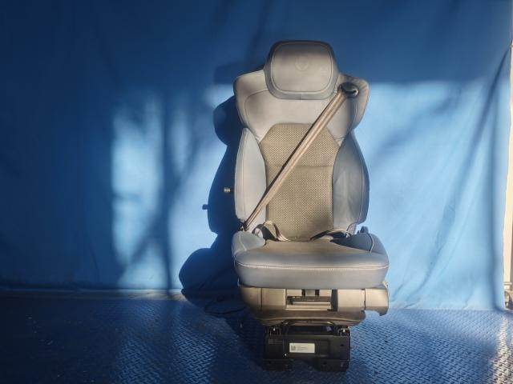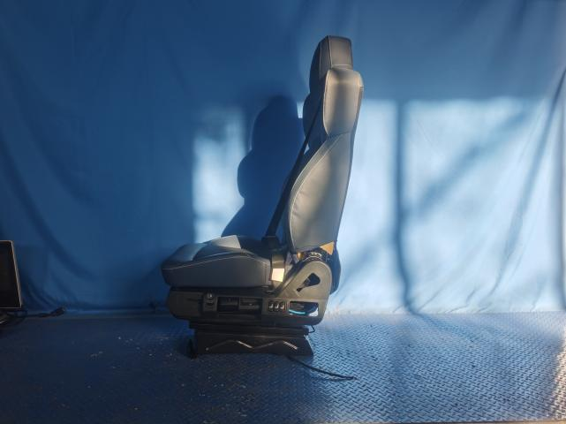
试验前
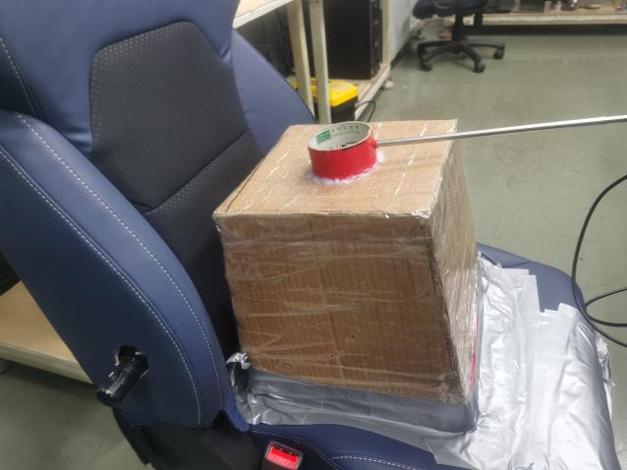
试验中
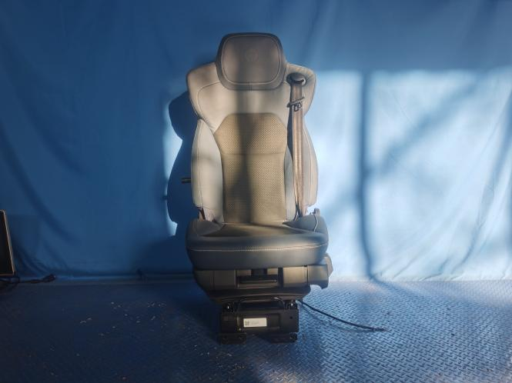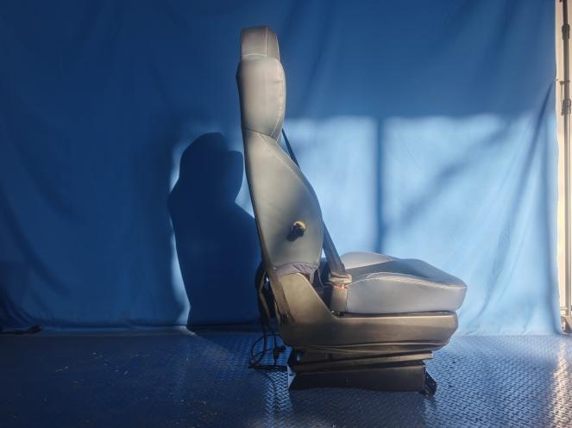
试验后
**报告结束**

